 | Das Verhältnis von Krieg und Politik  nach von Clausewitz  (V0.1, Stand: 26.04.2022) | Alexander König, 2022, CC BY-SA 3.0 DE,  https://kurzelinks.de/CC-BY-SA-30-DE
Nr. ____________ Datum: _______________
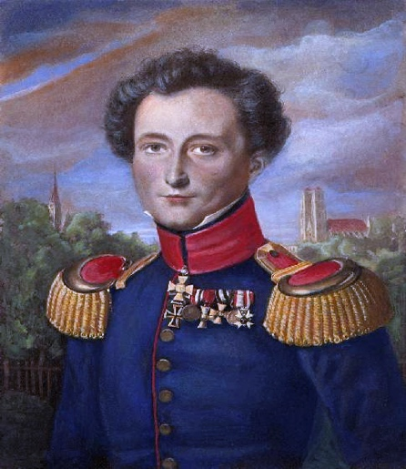
Vom Kriege (1834)

„_________________________________________________________________________________________________________________________________________________“

____________________________________________________________________
____________________________________________________________________
Politik (gr. politiká)
Krieg
Carl von Clausewitz (1780-1831)
Athen
(6./5. Jh.)
Ziel
________________________________________________________________________________________________
Ziel
________________________________________________________________________________________________
Zentrale Frage:
________________________________________________________________________________________________________
____________________________________________________________________
____________________________________________________________________

